VAN DER PAUW TEKNİĞİ

Her iki tarafında da oynayan kısım ‘μ’ ve sayfa yoğunluğu ‘ns’tir. Bu kombinasyomda direnç ve Hall ölçümü yapılmaktadır. Biz burada Van der Pauw tekniğini görüyoruz ki bu yöntem yarı iletken teknelojisinde sıkça görülmektedir.

Orjinalliğinde Van der Pauw bulunur.(basit bağlantısında oyuklar yok veya dahil edilmemektedir.)

Zayıf tabaka modeli kapsıyor. Dört tane çok küçük omik temas yeri çevre plakalar üzerinde (tercihen köşelerde) bulunmaktadır. Dikdörtgen şeklinde ki bir Van der pauw konfigürasyonu Figür2’de gösterilmektedir.
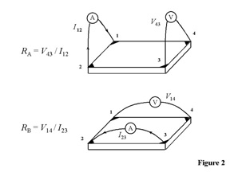

Tarafsız direnç ölçümü ile Rs resistans tabakası belirlenir. Van der Pow’da aktüel iki resistans karakteristiği Ra ve Rb ile gösterilmektedir. Uygun olanı Figür 2 terminalinde ki gibi gösterilir.

Ra ve Rb ile ilgili resistansı Rs aracılığıyla Van der Pauw denklemiyle gösterilir.
exp(-πR_{A}/R_{S}) + exp(-πR_{B}/R_{S}) = 1

bu değer Rs için sayısal olarak çözülebilmektedir.

Hacim hesaplarında elektriksel resistivite ľ =Rs*d’dir.

İki karakteristik resistans elde edilir. Kontak 1 içerde dc akım için uygulanır. Çıkışta kontak2 olur.Ölçülen voltaj V43’ten kontak4 ile kontak 3 figür2 de gösterilmiştir.

Kontak2 içinde bir akım uygulaması ve çıkışta kontak3 ile ölçülen voltage V14’ten kontak1 ,kontak4. Ra ve Rb takip edilerek şu anlamlarda kullanılır.

R_{A} = V₄₃/I₁₂ and R_{B} = V₁₄/I₂₃

Hall voltaj ölçümleri serilere bağlıdır.Kararlı akım I ve kararlı magnetik alan B düz bir seviyede uygulanır. Şekli modeli figür3’te gösterilmiştir. Ayrıca Hall ölçümlerinde de kullanılmaktadır. Ölçümlerde Hall voltajı Vh ve akım I ile içersine geçerken kuvvete karşı gelen çift kontak 1 ve 3’tür. Ve hall voltajı Vh (=V24)’tür.

Karşıdan karşıya ölçülen çift kontakta 2 ve 4 ‘tür.
Böylece tek bir Hall volajı elde edilmiş oldu. Levha taşıyıcıları yoğunluğu ns’tir. ns = I*B *q *Vh ‘tan hesaplanabilir.I,B ve q değerleri bilinmektedir.
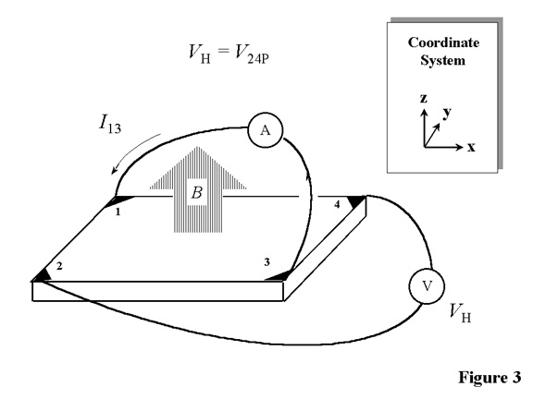

Pratik yönler göz önünde bulundurulmalı ki o zaman çıkışta ki Hall ve direnç ölçüm özelliği taşınabilsin. Temel sorun ohmic temasın niteliği ve ölçütüdür.(2) model düzenlidir ve tam kalınlığı da kararlıdır.(3) Termomagnetik etkide sıcaklık derecesi
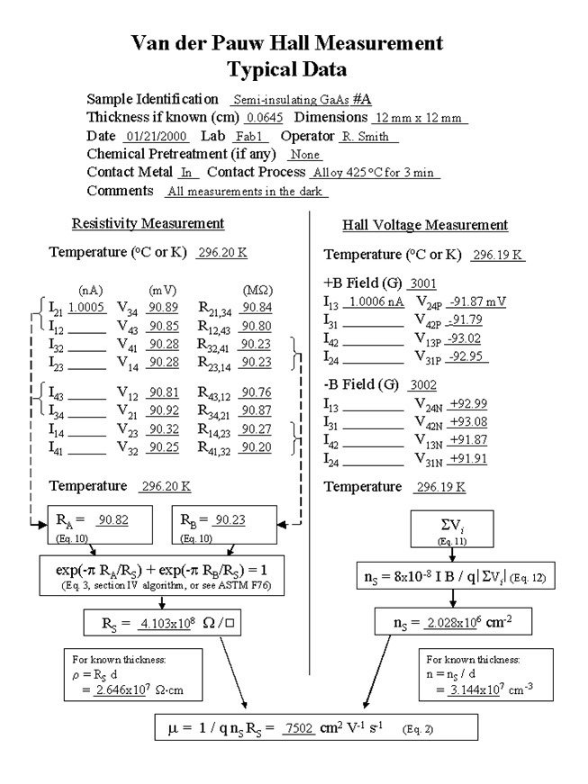 yeterince yeterli değildir.(4) Fotoiletken ve fotovoltaj etkisi ki bu da Karanlık bir ortamda minimize boyuttadır. Yine örneğin yanal boyutu , hacim yüzeyinin teması ve örneğin kalınlığı detaylıca mukayese edilmeli.

Sonuçta örneğin sıcaklık derecesi tam olarak ölçülmeli Magnetik alan yoğunluğu elektrik akımı ve voltaj değerleri tam olarak ölçülmelidir.

KESİRLİ QUANTUM HALL ETKİSİ

1982 yılında bulunmuştur. (KQHE) hall etkisi meyda-na geldiği zaman landau yüzey kısmı doldurulur.
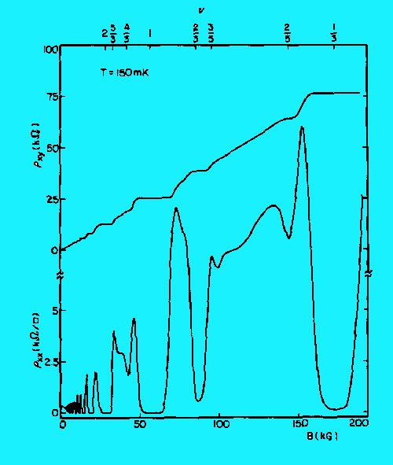
p ve m tamsayıları neredendir. her ikisinden biri örneğin m değeri tek veya çift olabilir. Yukarıdaki figure 8 tipik bir sonuçtur.

Kesirli Hall direnci niceliklerini bulmak için elektronların etkileşmemesi muhtemel değildir. Bu da bir potansiyel etkileşim vasıtasıyla eşitlik (13)’
ün başına geçiyor.

bizim görüşmelerimizin sonu quantum limitiyle sınırlanır ki burada yeterince geniş olan bütün elektronların Landau seviyesi bozulur. Landau seviyesinin düşmesiyle içeriye yerleştirilebilmektedir.
Dalga işlevinin tek parçasını biz düşük Landou sevi-
yesiyle biz yazabilmekteyiz.

Burada ki dalga işlevleri tanımlanıp içerde yerleri öğrenildi. Çemberin merkezindeki bir magnetik uzunluk origin üzerinde ve alanın çevresini sarar.

Çoğu elektron dalga işlevi tümüyle içerde değil daha düşük bir seviyede olmalı sonuçta elektron orbitallerinin her bir koordinatı eşitlik(25)’te verilmiştir. Ayarlanan ifade dalga işlevi gibi yazılabilmektedir.

Bu dalga işlevinin karşılığı olarak likid damlacıkla uyuşur. Daha geniş olanları için sonlu numaralı elektronlardır bun-
lar. N maksimum güçtedir ki bu z1( birazcık diğer koordinatlarda
- ’tir
ve bundan dolayı alandaki dalga işlevi doldurulur.Düzenlenirse şu hale gelir
takibeden eşitlik termodinamik içindedir.
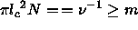
elektron yoğunluğu artmakta kararlı magnetik alan çarpıyla doldurulmaktadır.
Bizim gitmemizle rejim nerededir.o olası bir durum
dur.
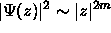
rejim nerededir.
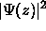 yalnızca gözden kaybolan

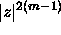 ifadesidir.
Bu nitel değişim elektronların yeteneklerine en-
gel olmaktadır. Kimyasal bir potansiyel altında her bir elekt-
ron diğer bir amaç için dolar ve çarpı işaretleri konulur.
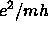 eşitliği ile doldurularak 1/m bulunur.

KAYNAKÇA

JOHN WİLEY & SONS , INC
The Physics of Electricity and Magnetism
Second Edition
William Taussing Scatt
Professor of Physics University of Nevola

Ege Üniversitesi Fen Fakültesi
Kitaplar serisi
Elektrik Deneyleri

Doç. Dr. Muzaffer Oral
E.Ü. Fen Fakültesi
Genel Fizik Kürsüsü

Electricity and Magnetism
Berkeley Physics Course -volume2-

EDWARD M.PURCELL
Gerhard G’de University professor
Harward University

Electrodynamics of Continuous Media
by
L.D.LANDAU and E.M.LİFSHİTZ

İnstitude of Physical Problems ,USSR Academy of Sciences
Volume 8 of Course of Theoretical Physics
Translated from the Russian by
J.B.SYKES , J.S.BELL and M.J. KEARSLEY
Second Edition Revised and Enlarged
by
E.M.LİFSHİTZ and L.P. PITAEVSKİİ

